Tripko

Specifikacija zahteva

Verzija 1.

Sadržaj

1. Cilj dokumenta 3

2. Opseg dokumenta 3

3. Reference 3

4. Pregled slučajeva korišćenja 3

5. Profili korisnika 4

5.1 Turista 4

5.2 Vodič 4

5.3 Power-vodič 5

5.5 Administrator 5

6. Opis slučajeva korišćenja 5

6.1 Registrovanje 5

6.2 Prijavljivanje 5

6.3 Kreiranje rute 6

6.4 Oglašavanje rute 7

6.5 Odabir rute i priključivanje turi 8

6.6 Organizacija budžeta 9

6.7 Sortiranje 9

6.8 Sortiranje po datumu 9

6.9 Sortiranje po prosečnoj oceni 10

6.10 Sortiranje po vodiču 10

6.11 Pretraga ruta 11

6.12 Pretraga ruta po lokaciji 11

6.13 Pretraga ruta po kategoriji znamenitosti 12

6.14 Povratne informacije 12

6.15 Pregled i prikazodređene rute 13

6.16 Ažuriranje podataka o korisniku 13

6.17 Ažuriranje podataka o znamenitostima 14

6.18 Zahtev za promociju u power-vodiča 14

6.19 Pregled osnovnih činjenica o znamenitostima 15

6.20 Brisanje postojećeg korisničkog naloga 15

6.21 Kontrola korisničkih naloga 16

6.22 Odobravanje power-vodiča 16

7. Dodatni zahtevi 17

7.1 Funkcionalnost 17

7.2 Upotrebivost 17

7.3 Pouzdanost 17

7.4 Performanse 17

7.5 Podrška i održavanje 17

7.6 Ograničenja 17

Specifikacija zahteva

# Cilj dokumenta

Cilj ovog dokumenta je specifikacija zahteva u pogledu detaljnog opisa slučajeva korišćenjaTripkoweb aplikacije.

# Opseg dokumenta

Dokument se odnosi na Tripkoweb aplikaciju koja će biti razvijena od strane quadSquad tima. Namena Web aplikacije Tripko je planiranje i organizacija putovanja, kao i mogućnost pronalaska i oglašavanja turističkog vodiča.

# Reference

Spisak korišćene literature:

1. PeNcIL – Predlog projekta, SWE-PeNcIL-01, V1.0, 2007, SWETeam.
2. Tripko – Predlog projekta, quadSquad
3. PeNcIL – Plan realizacije projekta, V1.0, 2007, SWETeam.
4. Tripko – Plan realizacije projekta, quadSquad
5. PeNcIL – Vizija sistema, V1.0, 2007, SWETeam
6. Tripko – Vizija sistema, quadSquad.

# Pregled slučajeva korišćenja

Osnovni UML dijagram koji prikazuje korisnike i slučajeve korišćenja Tripkoweb aplikacije prikazan je na sledećoj slici:

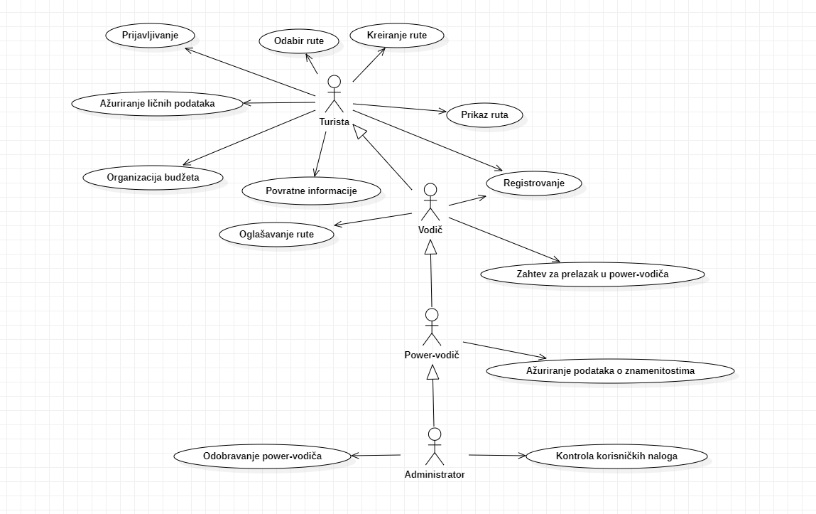

Detaljni UML dijagram za slučaj korišćenja *prikaz ruta* je prikazan na sledećoj slici:

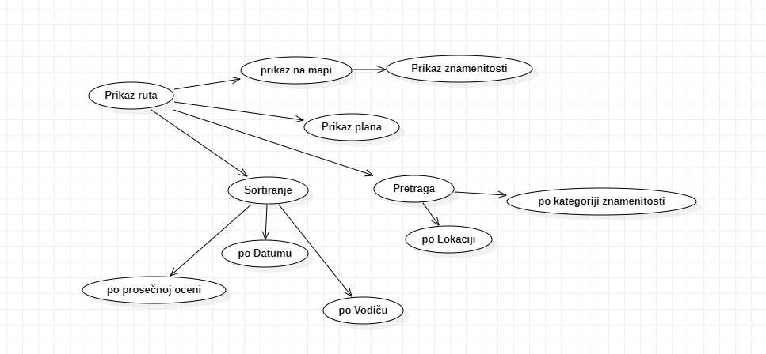

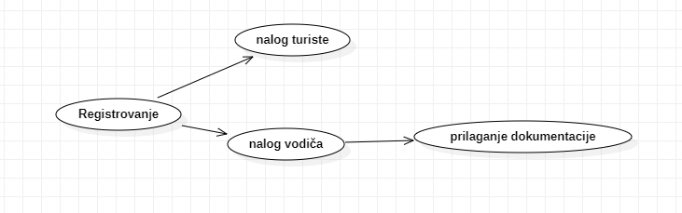Detaljni UML dijagram za slučaj korišćenja *registrovanje* je prikazan na sledećoj slici:

# Profili korisnika

Identifikovani su sledeći profili korisnika web aplikacije Tripko:

## Turista

Turista je osnovni profil korisnika koji raspolaže najmanjim opsegom funkcionalnosti. Korisnici ovog tipa pristupaju web aplikaciji u cilju pretraživanja i pregleda informacija o destinacijama, njihovim cenama i rutama oglašenim od strane vodiča, kao i rezervisanja vodiča, i objavljivanja povratnih informacija o vodičima i završenim rutama. Pristup web aplikaciji u ulozi turiste zahteva prvobitno prijavljivanje na web aplikaciju.

## Vodič

Vodič je profil korisnika koji u okviru aplikacije može objavljivati svoje rute i nuditi usluge turističkog vodiča. Veza generalizacije između turiste i vodiča je uvedena da ukaže na mogućnost pristupa svim osnovnim funkcionalnostima web aplikacije vezanim za korišćenje aplikacije kao turista. Da bi vodič mogao da ažurira podatke o sebi i o rutama koje je objavio potrebno je prethodno prijavljivanje korisnika kao vodiča.

## Power-vodič

Power-vodič je tip vodiča sa višim privilegijama, zadužen za ažurnost podataka o turističkim atrakcijama. Shodno vezi generalizacije,power-vodič ima pristup svim funkcionalnostima definisanim za vodiča, a posredno i turistu. Zaduženje specifično za power-vodičaje ažuriranje osnovnih podataka o destinacijama koje se prikazuju na početnoj stranici web aplikacije.

## Administrator

Administrator je specijalni profil korisnika koji ima pristup svim funkcionalnostima web aplikacije, tj. može se naći u ulozi bilo kog korisnika aplikacije. Administratorski profil je uveden kako bi se obezbedila što veća fleksibilnost u pogledu mogućnosti ažuriranja i nadgledanja sadržaja na aplikaciji.

# Opis slučajeva korišćenja

## Registrovanje

**Kratak opis:**

Kreiranje novog korisničkog naloga.

**Akteri:**

Turista, Vodič.

**Preduslovi:**

Preduslov za vodiča je prilaganje dokumentacije.

**Osnovni tok:**

1. Korisnik bira opciju za registrovanje na web aplikaciju.
2. Odabir vrste naloga (turista/vodič)
3. Unos ličnih podataka, korisničkog imena, lozinke, fotografije...
4. U slučaju odabira naloga tipa *vodič*, prilaganje neophodne dokumentacije.

**Izuzeci:**

Već postojeće korisničko ime, nevalidna dokumentacija.

**Posledice:**

Korisnički nalog je kreiran.

## Prijavljivanje

**Kratak opis:**

Prijavljivanje korisnika na web aplikaciju u cilju pristupa specifičnim funkcijama koje zahtevaju autorizaciju.

**Akteri:**

Turista, vodič, power-vodič, Administrator.

**Preduslovi:**

Korisnik nije trenutno prijavljen.

**Osnovni tok:**

1. Korisnik pristupa web sajtu iprikazuje se forma za prijavljivanje.
2. Korisnik unosi korisničko ime i lozinku, te nakon toga aktivira komandu *Sign in*.
3. Uneti podaci se proveravaju [izuzetak: pogrešno korisničko ime i/ili lozinka].
4. Generiše se jedinstveni identifikator sesije (SID).
5. Osvežava se polazna stranica sa SID-om kao parametrom.

**Izuzeci:**

[*Pogrešno korisničko ime i/ili lozinka*] Prikazuje se obaveštenje na formi za prijavljivanje.

**Posledice:**

Korisnik je prijavljen na web aplikaciju i ima pristup specifičnim opcijama u skladu sa svojim privilegijama.

## Kreiranje rute

**Kratak opis:**

Kreiranje rute sa znamenitostima koje korisnik želi da obiđe.

**Akteri:**

Turista, Vodič, Power-vodič.

**Preduslovi:**

Korisnik je prijavljen na svoj nalog.

**Osnovni tok:**

1. Korisnik bira opciju za kreiranje rute.
2. Planiranje datuma rute i vremena obilaska znamenitosti.
3. Prikaz mape.
4. Postavljanje pina na znamenitost.
5. Prikaz osnovnih informacija o znamenitosti.
6. Klikom na dugme znamenitost se dodaje u rutu.
7. Ponavljanje koraka 4 – 6 dok se ne sastavi željena ruta.

**Izuzeci:**

Nema.

**Posledice:**

Kreirana ruta je dodata u listu ruta korisnika.

**Dijagram sekvence:**

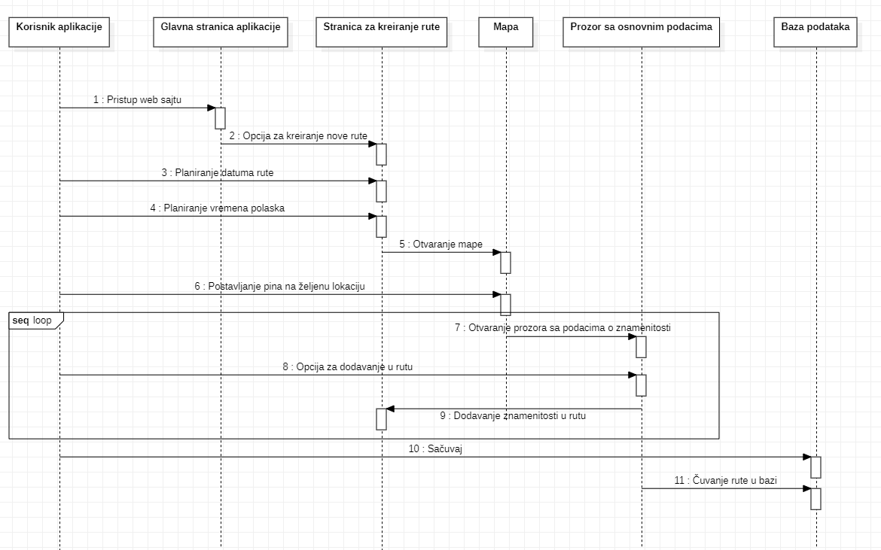

## Oglašavanje rute

**Kratak opis:**

Oglašavanje rute da bi bila javna, što otvara mogućnost za unajmljivanje vodiča od strane turista.

**Akteri:**

Vodič, Power-vodič.

**Preduslovi:**

Nema.

**Osnovni tok:**

1. Vodič ili Power-vodič bira opciju za prikaz ruta.
2. Prikazuje se stranica sa rutama.
3. Vodič ili Power-vodič bira opciju za dodavanje nove rute.
4. Kreira se nova ruta.
5. Vodič ili Power-vodič bira prethodno kreiranu rutu.
6. Aktivira komandu Proglasi javnom i čini da ruta bude vidljiva svima.
7. Vodič ili Power-vodič određuje maksimalni broj ljudi koji se mogu priključiti turi.
8. Vrši se ažuriranje baze podataka.
9. Ruta je otvorena za pregled i rezervaciju od strane turista

**Izuzeci:**

Nema.

**Posledice:**

Ruta je postala javna.

**Dijagram sekvence:**

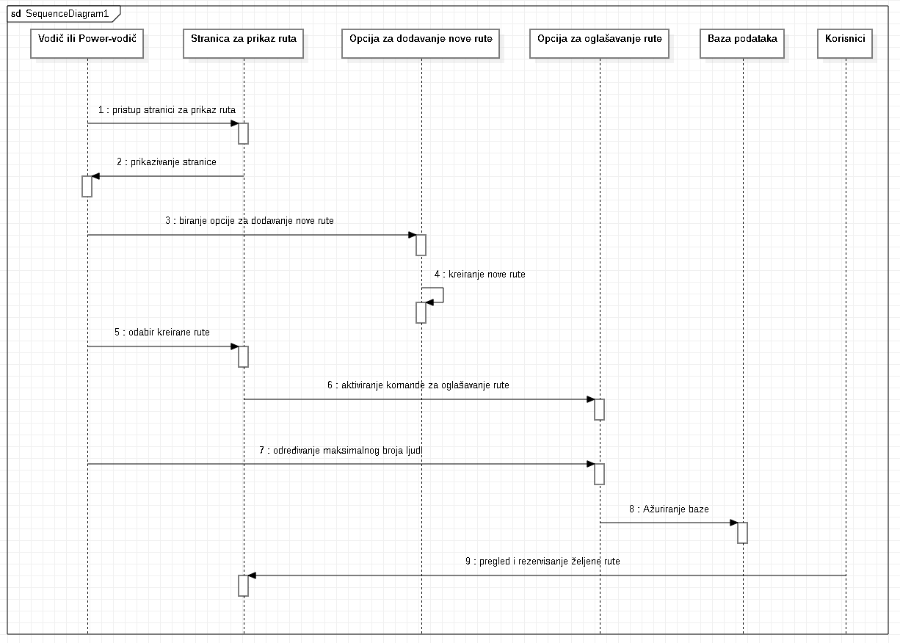

## Odabir rute i priključivanje turi

**Kratak opis:**

Turista bira jednu od ruta koje su objavili vodiči i priključuje turi.

**Akteri:**

Turista.

**Preduslovi:**

Turista je prijavljen na nalog aplikacije. Postojanje ruta koje su objavili vodiči.

**Osnovni tok:**

1. Izbor opcije za prikaz javnih ruta.
2. Prikazuje se lista dostupnih javnih ruta.
3. Turista ima opciju sortiranja i pretraživanja ruta.
4. Turista bira rutu.
5. Prikazuju se informacije o turi i o vodiču koji je vodi.
6. Korisnik ima opciju da pritiskom na dugme *Pridruži se* sepriključi turi.

**Izuzeci:**

Maksimalan broj turista na toj ruti je postignut.

**Posledice:**

Turista je izabrao rutu i eventualno se pridružio turi.

## Organizacija budžeta

**Kratak opis:**

Prilikom kreiranja sopstvene rute, aplikacija računa cenu na osnovu dodatih znamenitosti.

**Akteri:**

Turista, Vodič, Power-vodič.

**Preduslovi:**

Korisnik je prijavljen na nalog aplikacije.

**Osnovni tok:**

1. Korisnik bira opciju kreiranja rute
2. Otvara se mapa
3. Pinovanje znamenitosti
4. Dodavanje znamenitosti
5. Ukupna cena se ažurira

**Izuzeci:**

Nema.

**Posledice:**

Prikaz ukupne cene kreirane rute.

## Sortiranje

**Kratak opis:**

Sortiranje prikazanih ruta po određenom kriterijumu.

**Akteri:**

Turista, Vodič, Power-vodič.

**Preduslovi:**

Korisnik je prijavljen na aplikaciju.

**Osnovni tok:**

1. Korisnik bira prikaz ruta.
2. Izlistavaju se publikovane rute.
3. Korisnik bira jednu od opcija sortiranja ruta
4. Prikazuje se stranica sa sortiranim rutama po određenom kriterijumu.

**Izuzeci:**

Nema.

**Posledice:**

Lista ruta je sortirana po određenom kriterijumu..

## Sortiranje po datumu

**Kratak opis:**

Sortira se lista ruta po datumu i vremenu polaska.

**Akteri:**

Turista, Vodič, Power-vodič

**Preduslovi:**

Korisnik je prijavljen na aplikaciju.

**Osnovni tok:**

1. Korisnik bira opciju za prikaz ruta.
2. Prikazuje se stranica sa izlistanim rutama.
3. Korisnik bira kao kriterijum za sortiranje, sortiranje po datumu i vremenu
4. Stranica se osvežava i prikazuje spisak ruta koje su sortirane po datumu i vremenu.

**Izuzeci:**

Nema.

**Posledice:**

Tekuća stranica je osvežena i izlistane su rute koje su sortirane po datumu i vremenu kada počinju.

## Sortiranje po prosečnoj oceni

**Kratak opis:**

Sortira se lista ruta po prosečnoj oceni rute.

**Akteri:**

Turista, Vodič, Power-vodič

**Preduslovi:**

Korisnik je prijavljen na aplikaciju.

**Osnovni tok:**

1. Korisnik bira opciju za prikaz ruta.
2. Prikazuje se stranica sa izlistanim rutama.
3. Korisnik bira kao kriterijum za sortiranje, sortiranje po prosečnoj oceni rute
4. Stranica se osvežava i prikazuje spisak ruta koje su sortirane po prosečnoj oceni rute.

**Izuzeci:**

Nema.

**Posledice:**

Tekuća stranica je osvežena i izlistane su rute koje su sortirane po prosečnoj oceni rute.

## Sortiranje po vodiču

**Kratak opis:**

Sortira se lista ruta po prosečnoj oceni vodiča.

**Akteri:**

Turista, Vodič, Power-vodič

**Preduslovi:**

Korisnik je prijavljen na aplikaciju.

**Osnovni tok:**

1. Korisnik bira opciju za prikaz ruta.
2. Prikazuje se stranica sa izlistanim rutama.
3. Korisnik bira kao kriterijum za sortiranje, sortiranje po prosečnoj oceni vodiča
4. Stranica se osvežava i prikazuje spisak ruta koje su sortirane po prosečnoj oceni vodiča.

**Izuzeci:**

Nema.

**Posledice:**

Tekuća stranica je osvežena i izlistane su rute koje su sortirane po prosečnoj oceni vodiča.

## Pretraga ruta

**Kratak opis:**

Korisnik ima mogucnost pretrage rute na osnovu lokacije na kojoj se ruta nalazi i na osnovu kategorija znamenitosti koje se obilaze u ruti.

**Akteri:**

Turista

**Preduslovi:**

Korisnik je ulogovan na nalog. Postoje rute koje su publikovane.

**Osnovni tok:**

1. Korisnik bira opciju prikaza ruta.
2. Prikazuje se stranica sa izlistanim rutama.
3. Korisnik bira kriterijum po kojima će pretražiti rute
4. Prikazuje se stranica sa rutama koje ispunjavaju kriterijume.

**Izuzeci:**

Nije moguće očitati lokaciju korisnika.

**Posledice:**

Prikazana je lista ruta koja ispunjava zadate kriterijume.

## Pretraga ruta po lokaciji

**Kratak opis:**

Korisnik pretražuje rute po lokaciji.

**Akteri:**

Turista.

**Preduslovi:**

Korisnik je ulogovan na nalog. Postoje rute koje su publikovane.

**Osnovni tok:**

1. Korisnik bira opciju prikaza ruta.
2. Prikazuje se stranica sa izlistanim rutama.
3. Korisnik bira:
   1. Rute koje se nalaze u blizini njegove lokacije
   2. Određenu lokaciju
4. Prikazuje se stranica sa rutama koje se nalaze ili u blizini korisnika ili na određenoj lokaciji.

**Izuzeci:**

Nije moguće očitati lokaciju korisnika.

**Posledice:**

Prikazana je lista ruta koja ispunjava zadate kriterijume.

## Pretraga ruta po kategoriji znamenitosti

**Kratak opis:**

Korisnik pretrazuje rute koje sadrze odredjene kategorije znamenitosti.

**Akteri:**

Turista.

**Preduslovi:**

Korisnik je ulogovan na nalog. Postoje rute koje su publikovane.

**Osnovni tok:**

1. Korisnik bira opciju prikaza ruta.
2. Prikazuje se stranica sa izlistanim rutama.
3. Korisnik bira kategorije znamenitosti koje zeli da sadrzi ruta.
4. Prikazuje se stranica sa rutama koje sadrze znamenitosti koje je korisnik odabrao.

**Izuzeci:**

Nema.

**Posledice:**

Prikazana je lista ruta koja ispunjava zadate kriterijume

## Povratne informacije

**Kratak opis:**

Ostavljanje recenzije o ruti i vodiču, nakon završene rute.

**Akteri:**

Turista.

**Preduslovi:**

Ruta je prethodno završena.

**Osnovni tok:**

1. Nakon završene rute, korisnik dobija mogućnost da oceni rutu i vodiča.
2. Prikazuje se stranica sa formom za ocenjivanje vodiča, rute, ostavljanje komentara, kao i kratki upitnik o putovanju.
3. Nakon submit-a, ažurira se prikaz na nalogu vodiča sa ostavljenom recenzijom

**Izuzeci:**

Turista se nije pojavio.

**Posledice:**

Prosečna ocena se ažurira, dodaje se recenzija na nalog vodiča.

## Pregled i prikaz određene rute

**Kratak opis:**

Prikaz stranice sa informacijama o određenoj selektovanoj ruti.

**Akteri:**

Turista, Vodič, Power-vodič, Administrator.

**Preduslovi:**

Trenutno je prikazana stranica sa prikazom svih ruta.

**Osnovni tok:**

1. Izbor opcije za prikaz informacija o odabranoj turističkoj ruti.
2. Prikazuje se stranica sa mapom i informacijama o toj ruti.

**Izuzeci:**

Nema.

**Posledice:**

Tekuća stranica je stranica sa informacijama o izabranoj ruti.

## Ažuriranje podataka o korisniku

**Kratak opis:**

Ažuriranje podataka o sebi od strane prijavljenog korisnika aplikacije.

**Akteri:**

Turista, Vodič, Power-vodič, Administrator.

**Preduslovi:**

Korisnik je prijavljen na web sajt.

**Osnovni tok:**

1. Korisnik bira opciju za prikaz ličnih podataka.
2. Prikazuje se stranica sa ličnim podacima.
3. Korisnik bira opciju izmena podataka.
4. Prikazuje se popunjena forma sa podacima o njemu.
5. Korisnik menja željene podatke iz forme i na kraju aktivira komandu *Save*.
6. Vrši se provera podataka [izuzetak: podaci o korisniku nisu validni].
7. Vrši se ažuriranje podataka u bazi podataka.
8. Osvežava se stranica sa podacima o korisniku.

**Izuzeci:**

[*Podaci o članu nisu validni*] Prikazuje se obaveštenje na formi sa podacima o korisniku.

**Posledice:**

Podaci o korisniku su izmenjeni.

## Ažuriranje podataka o znamenitostima

**Kratak opis:**

Izmena podataka o znamenitosti od strane Power-vodiča, kako bi bili aktuelni i tačni.

**Akteri:**

Power-vodič.

**Preduslovi:**

Power-vodič je prijavljen na portal.

**Osnovni tok:**

1. Korisnik bira opciju za prikaz mape sa znamenitostima.
2. Prikazuje se mapa.
3. Korisnik bira znamenitost.
4. Prikazuje se forma sa osnovnim podacima o njoj.
5. Korisnik aktivira komandu *Promeni*.
6. Osvežava se forma za promenu podataka o znamenitosti sa odgovarajućim popunjenim poljima.
7. Nakon unosa promenjenih podataka korisnik aktivira komandu*Ažuriraj*.
8. Vrši se provera podataka [izuzetak: podaci o publikacijinisuvalidni].
9. Vrši se ažuriranje baze podataka.
10. Osvežava se stranica.

**Izuzeci:**

[*Podaci oznamenitostinisuvalidni*] Prikazuje se poruka o greški na formi za unos podataka o znamenitosti.

**Posledice:**

Podaci o znamenitosti su izmenjeni.

## Zahtev za promociju u power-vodiča

**Kratak opis:**

Promena uloge korisnika iz Vodiča u Power-vodiča.

**Akteri:**

Vodič, Power-vodič.

**Preduslovi:**

Vodič je prijavljen na aplikaciju, ima preko 100 recenzija, i prosečna ocena je veća od 4.5.

**Osnovni tok:**

1. Korisnik bira opciju za prikaz stranice sa podacima o profilu.
2. Prikazuje se stranica sa podacima.
3. Korisnik bira opciju za unapređenje u power-vodiča.
4. Šalje se zahtev na odobrenje od strane administratora.
5. Vrši se ažuriranje podataka o profilu korisnikau bazi podataka.
6. Profil korisnika je unapređen, i on dobija beneficije Power-vodiča.

**Izuzeci:**

Zahtev nije odobren od strane administratora.

**Posledice:**

Vodič je unapređen u ulogu Power-vodiča.

## Pregled osnovnih činjenica o znamenitostima

**Kratak opis:**

Prikazuju se osnovne informacije o izabranoj znamenitosti.

**Akteri:**

Turista, Vodič, Power-vodič, Administrator.

**Preduslovi:**

Korisnik je prijavljen na web aplikaciju.

**Osnovni tok:**

1. Korisnik bira opciju za prikaz mape.
2. Korisnik postavlja pin klikom na znamenitost.
3. Prikazuje se prozor sa osnovnim informacijama i činjenicama o izabranoj znamenitosti.

**Izuzeci:**

Nema.

**Posledice:**

Korisnik je dobio željene podatke o znamenitosti.

## Brisanje postojećeg korisničkog naloga

**Kratak opis:**

Brisanje korisničkog naloga i podataka za postojećeg korisnika web aplikacije.

**Akteri:**

Turista, Vodič, Power-vodič, Administrator.

**Preduslovi:**

Korisnik je prijavljen na web aplikaciju.

**Osnovni tok:**

1. Korisnik bira opciju za prikaz podataka o svom profilu.
2. Prikazuje se stranica sa podacima.
3. Korisnik bira opciju za brisanje sopstvenog naloga.
4. Prikazuje se poruka kojom se zahteva potvrda brisanja.
5. Korisnik potvrđuje da želi da obriše svoj profil.
6. Osvežava se stranica i nalog je obrisan.

**Izuzeci:**

Nema

**Posledice:**

Korisnički nalog i podaci o korisnikusu obrisani.

## Kontrola korisničkih naloga

**Kratak opis:**

Kontrola i nadgledanje korisničkih naloga, i moguće preduzimanje neophodnih akcija.

**Akteri:**

Administrator.

**Preduslovi:**

Primećeno je neadekvatno ponašanje sa nekog naloga.

**Osnovni tok:**

1. Administrator uočava neadekvatno ponašanje određenog korisnika.
2. Briše nalog korisniku.

**Izuzeci:**

Nema

**Posledice:**

Izabrani korisnik je obrisan iz baze podataka.

## Odobravanje power-vodiča

**Kratak opis:**

Administrator odobrava promociju vodiča u power-vodiča

**Akteri:**

Administrator.

**Preduslovi:**

Vodič je priložio zahtev za promociju u power-vodiča.

**Osnovni tok:**

1. Administrator proverava dokumentaciju vodiča
2. Administrator proverava recenzije vodiča i prosečnu ocenu
3. Administrator donosi odluku da li će vodič postati power vodič
4. Ažurira se baza podataka

**Izuzeci:**

Administrator nije odobrio unapređenje.

**Posledice:**

Vodič koji je podneo zahtev je postao power-vodič.

# Dodatni zahtevi

## Funkcionalnost

U ovom odeljku su specificirani funkcionalni zahtevi koji su zajednički za više slučajeva korišćenja.

Tripko web aplikacija ne zahteva nikakve dodatne funkcionalnosti.

## Upotrebivost

U ovom odeljku su specificirani zahtevi koji su vezani za, ili utiču na upotrebivosti sistema koji se razvija.

**Korisnički interfejs prilagođen korisniku:**

Korisnički interfejs Tripko web aplikacije će biti dizajniran tako da bude omogućeno jednostavno i intuitivno korišćenje bez potrebe za organizovanjem dodatne obuke.

## Pouzdanost

U ovom odeljku su specificirani zahtevi u pogledu pouzdanosti sistema koji se razvija.

**Dostupnost:**

Tripko web aplikacija će biti dostupna 24 časa dnevno, 7 dana u nedelji. Vreme kada aplikacija nije dostupna ne sme da pređe 4%.

**Srednje vreme između otkaza:**

Srednje vreme između dva sukcesivna otkaza ne sme da padne ispod 120 sati.

## Performanse

U ovom odeljku su specificirani zahtevi koji definišu željene performanse sistema koji se razvija.

**Broj korisnika koji simultano pristupaju:**

Sistem će da podrži do 1000 simultanih pristupa korisnika portalu.

**Vreme odziva za pristup bazi podataka:**

Vreme potrebno za pristupanje bazi podataka u cilju izvršenje nekog upita ne sme da bude veće od 15 sekundi.

## Podrška i održavanje

U ovom odeljku su specificirani zahtevi koji treba da poboljšaju stepen podrške i mogućnost održavanja sistema koji se razvija.

Tripko web aplikacija ne zahteva posebnu podršku i održavanje.

## Ograničenja

U ovom odeljku su specificirana ograničenja kojih se treba pridržavati pri projektovanju sistema koji se razvija.

**Hardverska platforma:**

Klijentski deo sistema treba da ima mogućnost izvršavanja na bilo kom uređaju uz pristup internet konekciji.

Serverski deo sistema će raditi na PC računaru sa procesorom Ryzen 5600X i 16GB RAM memorije.

**Tipovi Web čitača:**

Klijentski deo Tripko web aplikacije će biti optimizovan za sledeće Web čitače: Microsoft Edge, Opera 8.0 i noviji, Google Chrome, kao i Firefox (Mozilla).